**LAPORAN PRAKTIKUM**

**ALGORITMA DAN PEMROGRAMAN**

**PERTEMUAN KE – 12**



**Disusun Oleh :**

**NAMA : TARISA DWI SEPTIA**

**NIM : 205410126**

**JURUSAN : TEKNIK INFORMATIKA**

**JENJANG : S1**

**Laboratorium Terpadu**

**Sekolah Tinggi Management Informatika Komputer**

**AKAKOM**

**YOGYAKARTA**

**2020**

**SELEKSI DALAM PERULANGAN**

1. **Tujuan**

* Dapat mengimplementasikan konsep perulangan while untuk menyelesaikan kasus

1. **Praktik**
2. 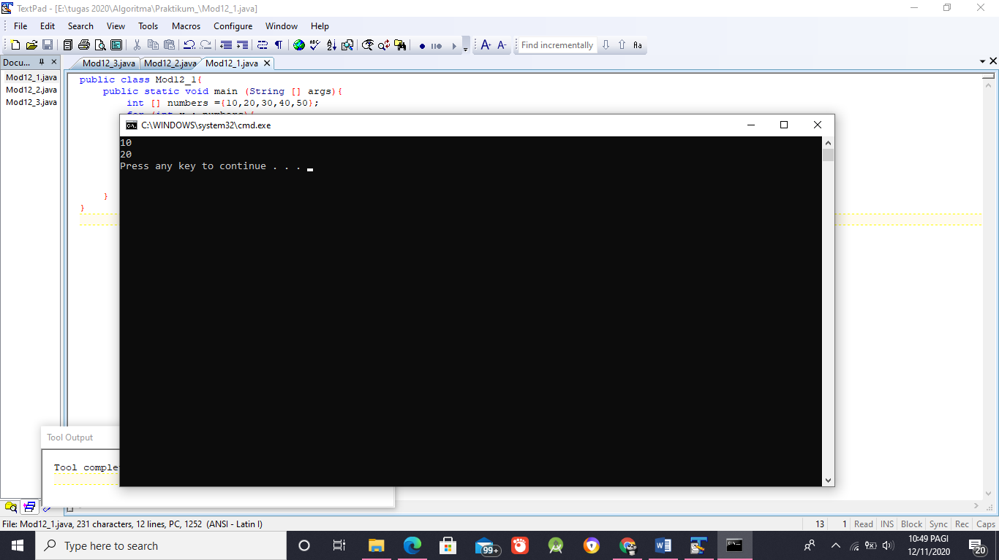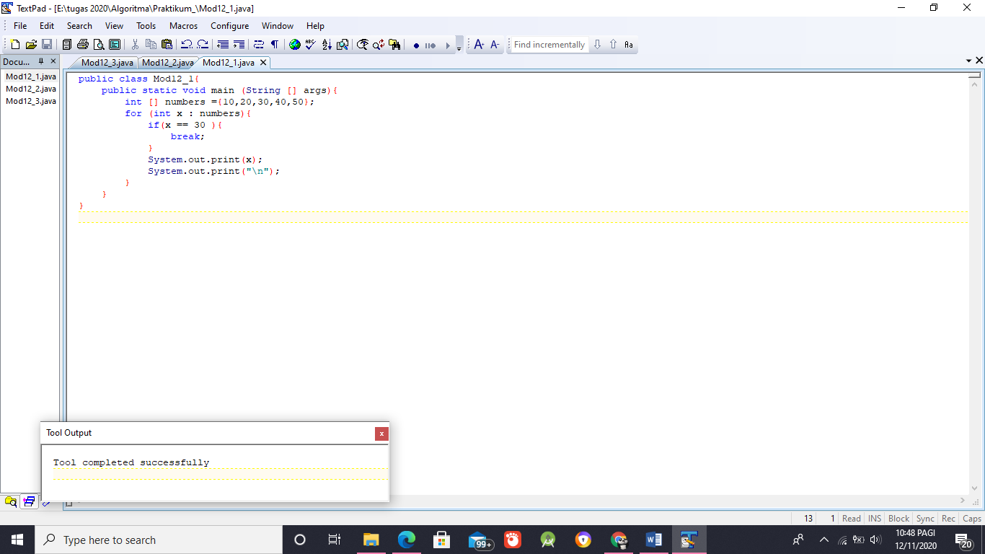

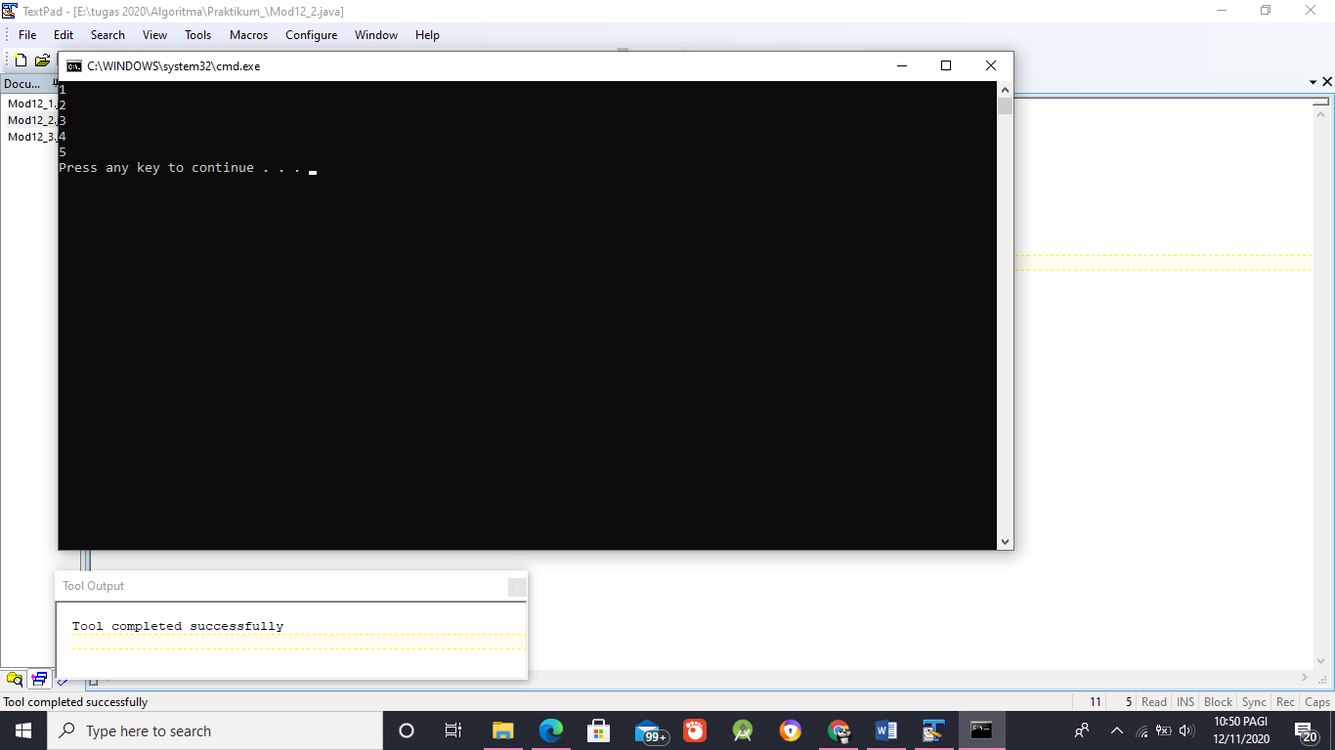

1. 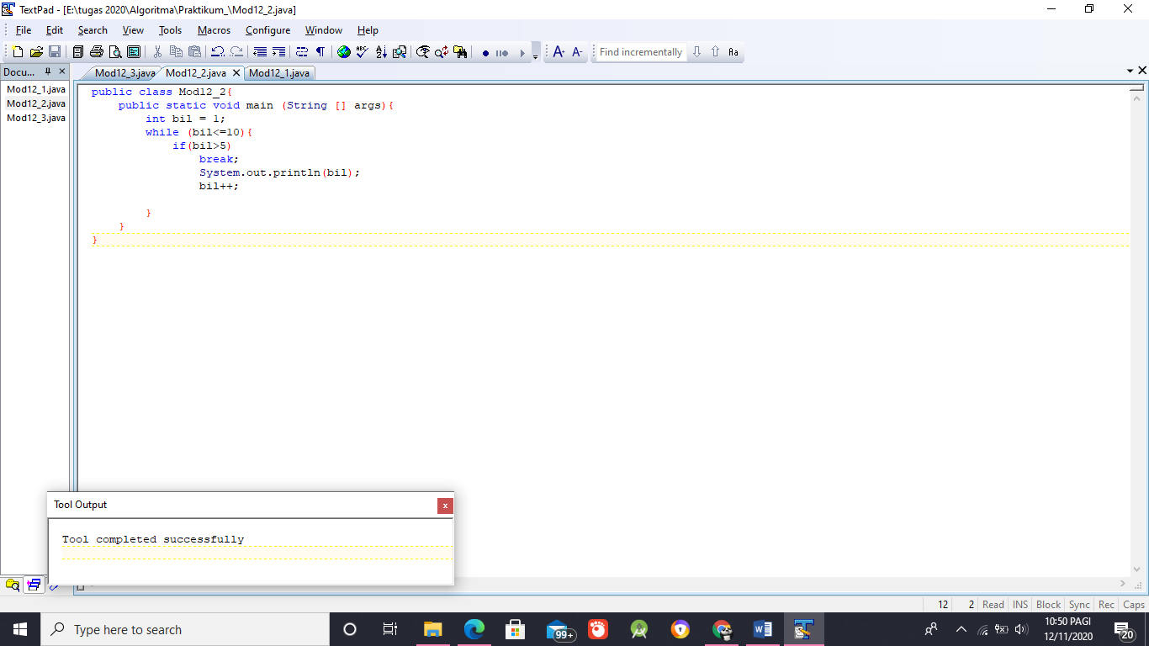
2. 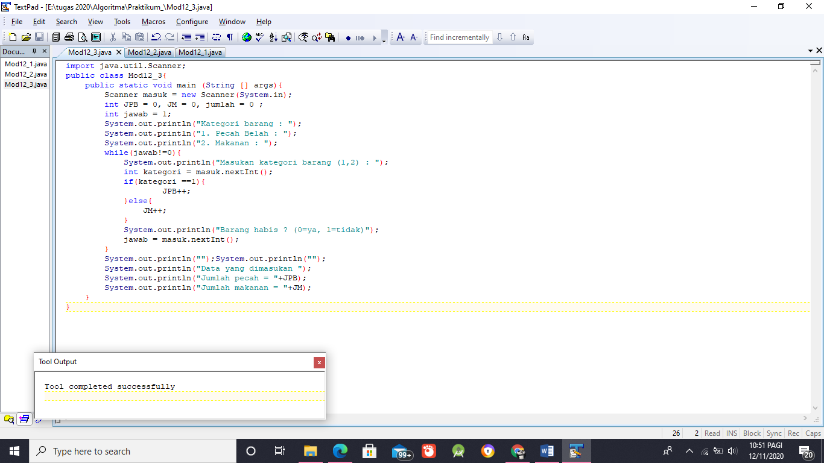

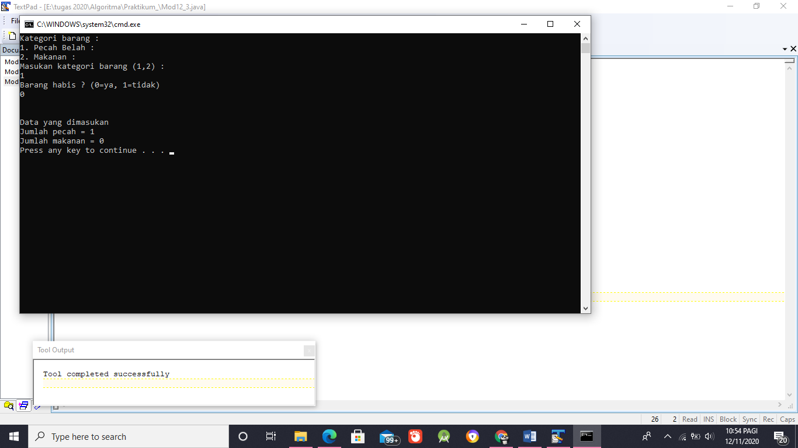

1. **Latihan**
2. Modifikasi praktik 1 dengan mengubah bentuk perulangan for menjadi while dan do-while, amati hasilnya, jelaskan dalam laporan
3. 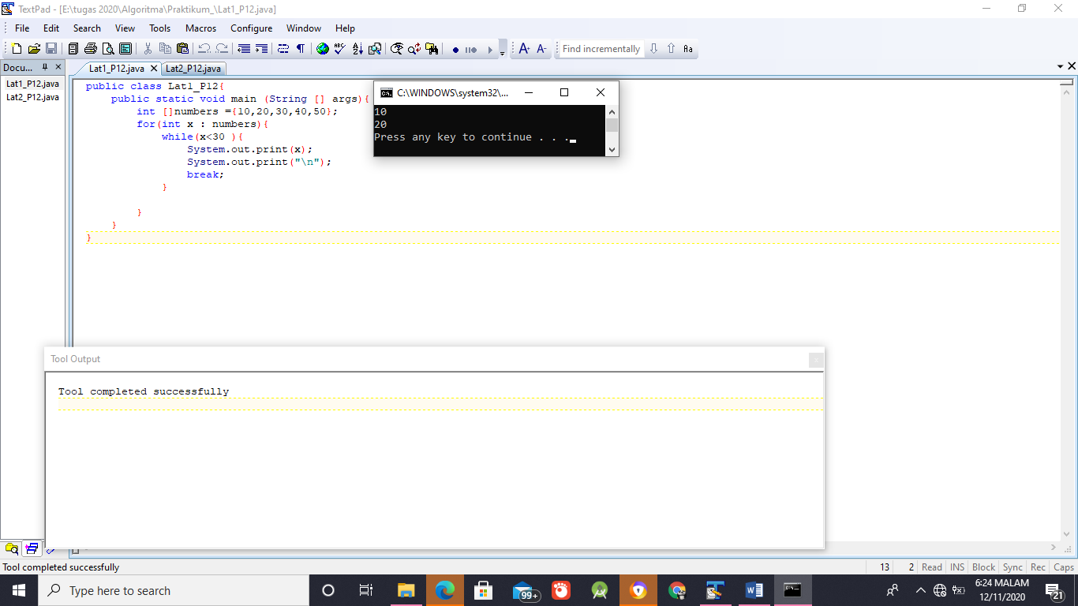While
4. 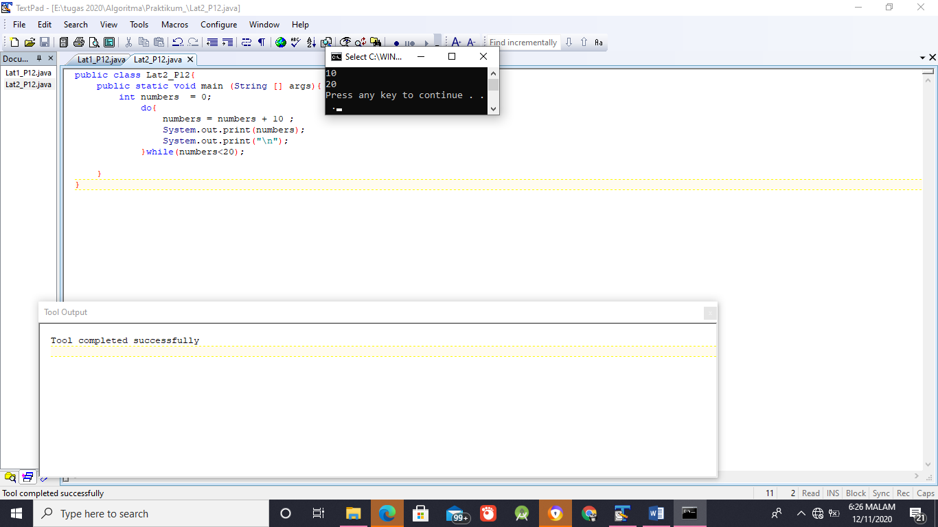Do-while
5. **Tugas**
6. 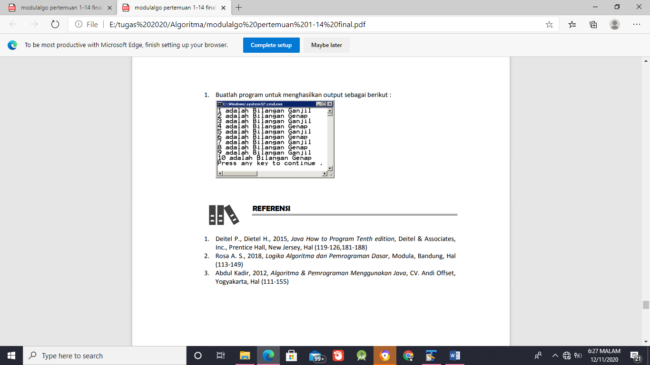

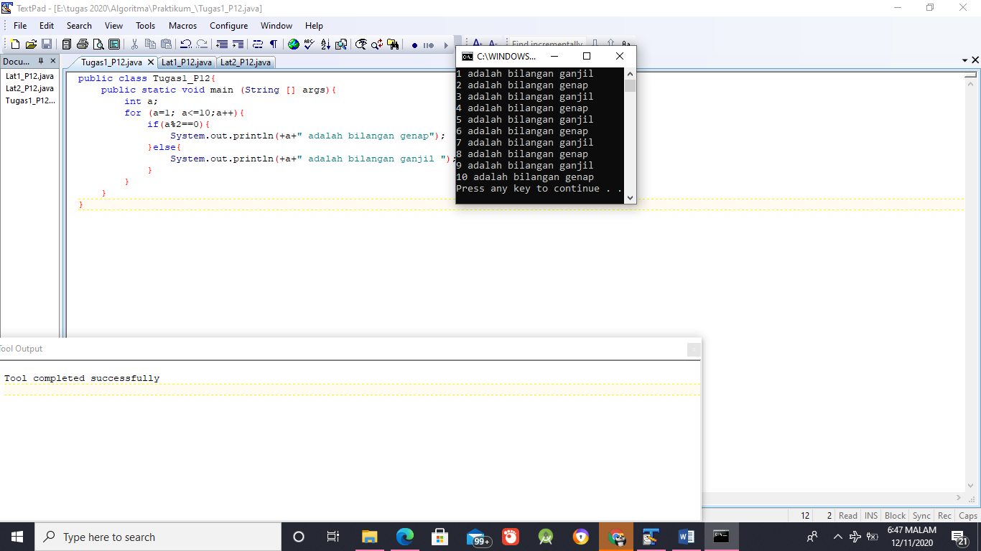

1. **Kesimpulan**

Setelah melakukan praktik diatas dapat disimpulkan bahwa mahasiswa mampu mengimplementasikan konsep perulangan while untuk menyelesaikan kasus.